实验报告

实验时间： 2022 年 5 月 6 日

实验名称 ： 实验八：支持向量机

一、实验目的
1.熟练对支持向量机的公式的运用及代码实现
2.在不断调参中尝试找到适合的模型参数
二、实验内容
1.实现线性可分支持向量机与硬间隔最大化
2.实现线性可分支持向量机与软间隔最大化
3.实现非线性可分支持向量机
三、实验代码及代码分析
1.硬间隔最大化
1）读入数据，处理为想要的形式并画出散点图，为正负样本标上不同颜色

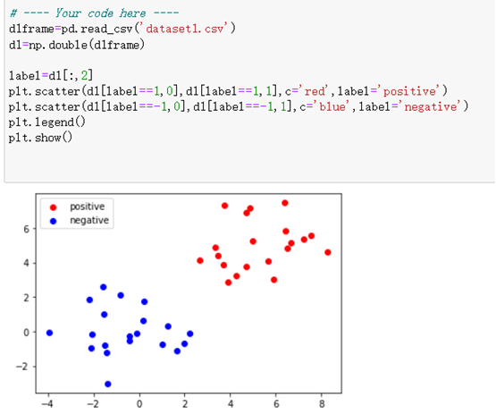
2）求解如下对偶问题

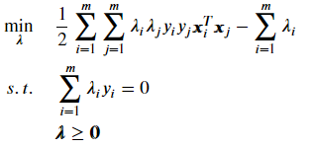
问题的解存放到sol中

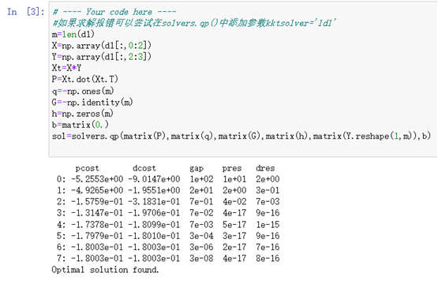
3）

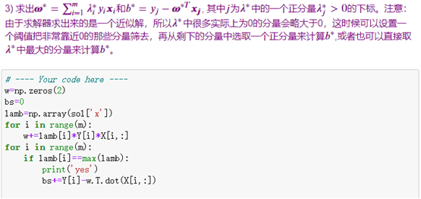
此处直接取了lamb的最大分量
4）画出散点图，决策边界和间隔边界，为支持向量标上不同颜色（绿色）

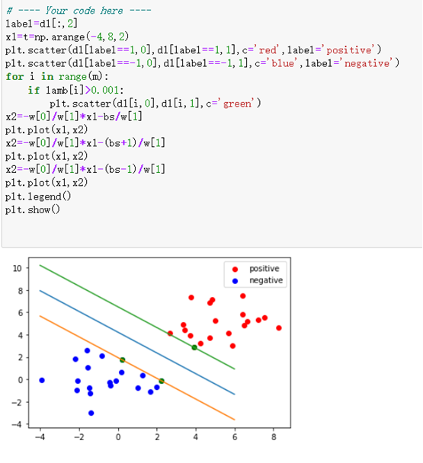
2.软间隔最大化
1）读入数据，处理为想要的形式并画出散点图，为正负样本标上不同颜色

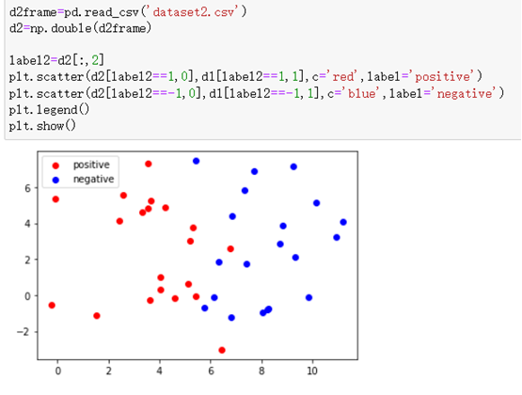
2）选取一个参数C作为惩罚项，求解如下对偶问题

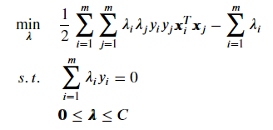
此处选择了C=10，其实也有选过0.1等值，效果也还可以的。

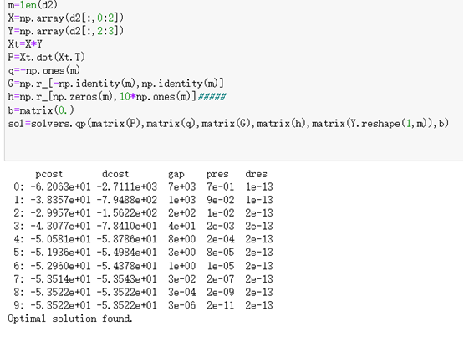
3）这里用lamb[i]<9筛掉了接近C（=10）的分量（一开始没筛效果很差）

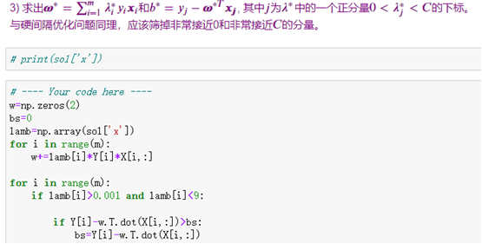
4）画出散点图，决策边界和间隔边界，为支持向量标上不同颜色（绿色）

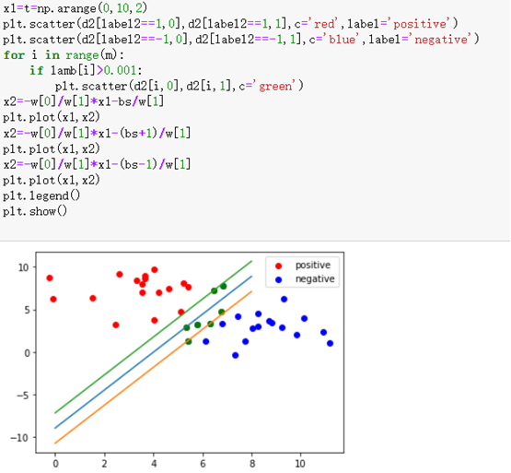
3.非线性支持向量机
1）读入训练数据集并转换成np.double

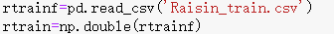
2）选择一个核函数以及参数C，求解如下对偶问题

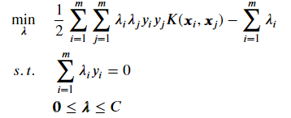

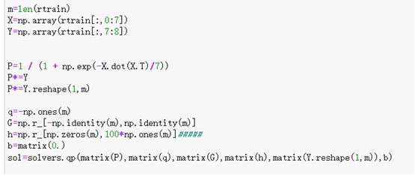
这里选择了sigmoid核，C=100
3）

Lamb[i]<90筛掉接近C的值

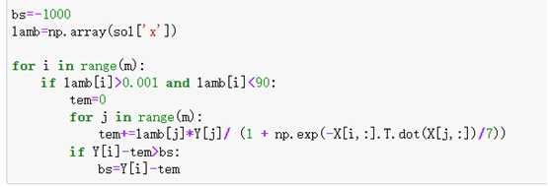
4）读入测试集，做预测

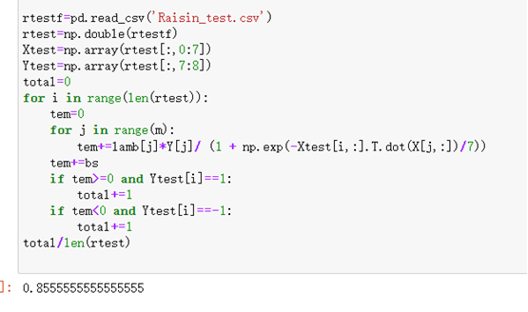

其实一开始用sigmoid核函数并不顺利，也尝试过转用线性核函数（那就与2类似了）

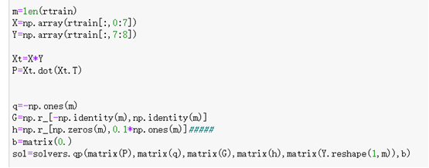

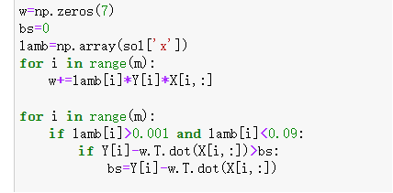

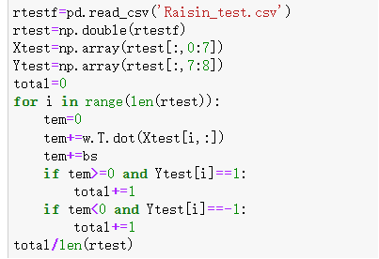

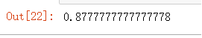
结果比sigmoid核的预测率更高（也有可能做错了）

四、心得体会
本次实验简单实现了支持向量机，其中有些细节总是忽视了导致结果有偏差，好在后面debug出来了，大多是之前遇到的错误，所以也有一定经验了。

